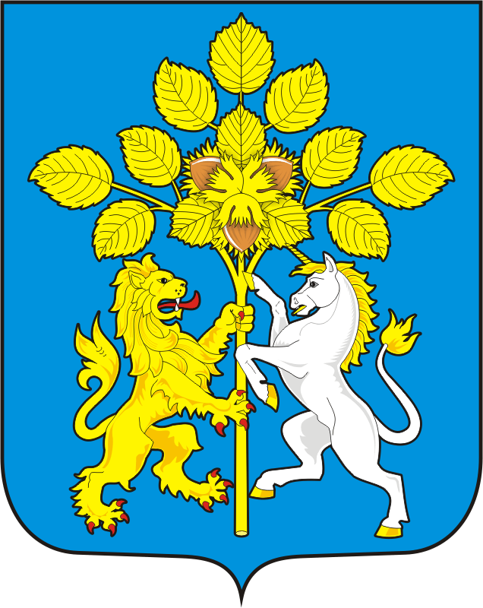

СОВЕТ ДЕПУТАТОВ муниципального образования СПАССКИЙ сельсовет Саракташского района оренбургской области
ПЕРВЫЙ созыв

Р Е Ш Е Н И Е
Тридцатого внеочередного заседания Совета депутатов
Спасского сельсовета первого созыва

15.11.2018 с. Спасское № 126

О внесении изменений в Положение о бюджетном процессе в муниципальном образовании Спасский сельсовет
Саракташского района Оренбургской области

В соответствии с Бюджетным кодексом Российской Федерации, Федеральным Законом от 06.10.2003 года № 131-ФЗ «Об общих принципах организации местного самоуправления в Российской Федерации», Уставом муниципального образования Спасский сельсовет, в целях определения правовых основ, содержания и механизма осуществления бюджетного процесса в муниципальном образовании Спасский сельсовет, установления основ формирования доходов, осуществления расходов местного бюджета

Совет депутатов Спасского сельсовета

РЕШИЛ:
1. Внести изменения в статью 19 Положения о бюджетном процессе в муниципальном образовании Спасский сельсовет Саракташского района Оренбургской области, утвержденное решением Совета депутатов Спасского сельсовета от 15.02.2016 №36, принять её в новой редакции согласно приложению №1.
2. Настоящее решение вступает в силу со дня его принятия и подлежит размещению на официальном сайте администрации муниципального образования Спасский сельсовет Саракташского района Оренбургской области.
3.Контроль за исполнением данного решения возложить на постоянную комиссию по бюджетной, налоговой и финансовой политике, собственности, экономическим вопросам, торговле и быту (Андреева В.Г.)

Председатель Совета депутатов
Глава муниципального образования В.А.Спицин

Разослано: постоянной комиссии, прокурору района, бухгалтерии

Приложение №1
к решению Совета депутатов
Спасского сельсовета
№ 126 от 15.11.2018 г

«19. Рассмотрение проекта решения о бюджете Советом депутатов
Спасского сельсовета

1. Внесенный проект решения о бюджете сельсовета на очередной финансовый год направляется на рассмотрение в комитеты и комиссии, а также в Совет депутатов на рассмотрение.
2. В течении 15 дней с момента направления проекта решения о бюджете сельсовета в комитеты, комиссии, а также депутатам Совет депутатов сельсовета проводится первое чтение проекта решения о бюджете сельсовета.
Предметом первого чтения является одобрение основных параметров проекта решения о бюджете сельсовета.
3. Не позднее чем через 25 дней после внесения проекта бюджета сельсовета в Совет депутатов проводятся Публичные слушания.
Не менее чем за 10 дней до начала слушаний проект бюджета сельсовета должен быть размещён на официальном сайте администрации сельсовета.
4. В течение 25 дней со дня принятия бюджета сельсовета в первом чтении проект решения о бюджете сельсовета рассматривается Советом депутатов сельсовета во втором чтении.
Во втором чтении решения о бюджете сельсовета принимается окончательно.
5. В случае возникновения несогласованных вопросов по проекту решения о бюджете сельсовета решением председателя Совета депутатов сельсовета может создаваться согласительная комиссия, в которую входит равное количество представителей администрации сельсовета и Совета депутатов сельсовета.
Согласительная комиссия рассматривает спорные вопросы в период между первым и вторым чтением проекта решения о бюджете сельсовета в соответствии с регламентом, утвержденным председателем Совета депутатов сельсовета.
6. Принятое Советом депутатов сельсовета решение о бюджете сельсовета на очередной финансовый год в срок до 30 декабря направляется главе муниципального образования для подписания.
До начала очередного финансового года решение Совета об утверждении бюджета сельсовета должно быть обнародовано.»

